Здравствуйте уважаемые студенты!
Данный предмет «Методика музыкального воспитания с практикумом» буду вести у вас я – Третьякова Евгения Николаевна.
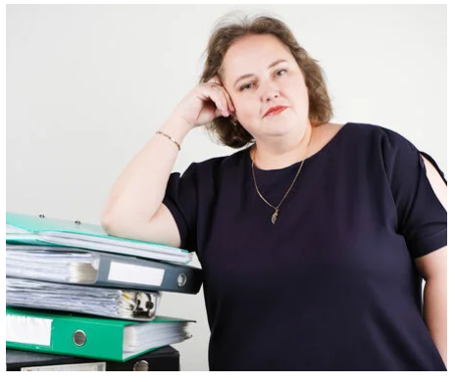
Для изучения дисциплины вам понадобятся 2 учебника:
- Теория и методика музыкального воспитания дошкольников Гончаровой
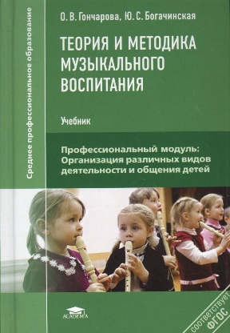или 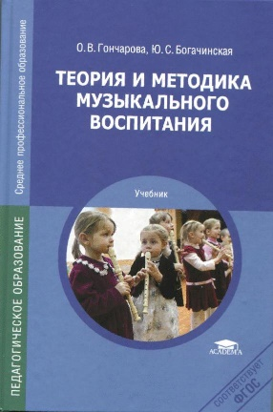
Данный учебник можно взять в библиотеке или скачать по ссылке: https://docviewer.yandex.ru/?tm=1635825949&tld=ru&lang=ru&name=fragment_22534.pdf&text=%D0%B3%D0%BE%D0%BD%D1%87%D0%B0%D1%80%D0%BE%D0%B2%D0%B0+%D0%BC%D0%B5%D1%82%D0%BE%D0%B4%D0%B8%D0%BA%D0%B0+%D0%BC%D1%83%D0%B7%D1%8B%D0%BA%D0%B0%D0%BB%D1%8C%D0%BD%D0%BE%D0%B3%D0%BE+%D0%B2%D0%BE%D1%81%D0%BF%D0%B8%D1%82%D0%B0%D0%BD%D0%B8%D1%8F&url=https%3A//www.academia-moscow.ru/ftp_share/_books/fragments/fragment_22534.pdf&lr=10945&mime=pdf&l10n=ru&sign=296fc6fb146ca51bc97a6c7a48de3789&keyno=0
- Музыкальное воспитание в детском саду Радыновой О.П. (необходимо скачать в Контакте в группе «Ухтинский педколледж Третьякова» в разделе «файлы»).
Кроме этого вам необходимо зарегистрироваться в Контакте в группе «Ухтинский педколледж Третьякова». Там вы найдете аудиофайлы и учебник Радыной необходимые для изучения курса. Данная группа закрытая, поэтому вам необходимо будет оставить там заявку (это первое задание).
Методику музыкального воспитания мы будем изучать в течении этого года и на весенней сессии вы сдадите дифференцированный зачет. Зачет состоит из 3 частей:
- Нотная грамота (тест) и музыкальная литература (музыкальная викторина).
- Ритмика (показ движений для разных возрастов).
- Методика музыки (проведение мероприятия по музыкальному воспитанию дошкольников).
Первые две части проводятся в колледже.
Третья часть может быть сдана дистанционно. Для этого вам необходимо будет записать на видео мероприятия с ВАШИМ непосредственным участием:
- проведение серии бесед (2-3 беседы) с детьми по музыкальному воспитанию дошкольников,
- музыкальное развлечение,
- праздник.
Все видео необходимо отправить на почту Evgeniatret@mail.ru. Срок принятия видео – за 2 недели до начала весенней сессии.
Студент, не присылавший видео или его нельзя оценить выше, чем 2 или 3, сдает третью часть в колледже во время дифференцированного зачета.

Тема занятия на 02 ноября «Музыка как вид искусства. Задачи музыкального воспитания детей».
Задания:
- Необходимо сделать краткий конспект в тетрадь (максимум 1 стр.).
Для этого необходимо изучить следующий материал:
- Главу 1 в учебнике Гончаровой
- Главу 1, §1 в учебнике Радыновой
- Прослушать беседу Д.Б. Кабалевского «О трех китах в музыке» (можно найти в аудиофайлах в группе ВК)
- Подобрать примеры к разным жанрам музыки (3-5 примеров). Работу оформить в виде презентации с аудиофайлами.
Конспект, презентацию и аудиофайлы к ней необходимо отправить по почте Pedcoli97@mail.ru с пометкой «методика музыки для Третьяковой ЕН» до 23 часов 59 минут 2 ноября 2021 г.

